3-A SINIFI SINIF BAŞKANLIĞI SEÇİMİ ÖĞRENCİ SEÇMEN KAĞIDI

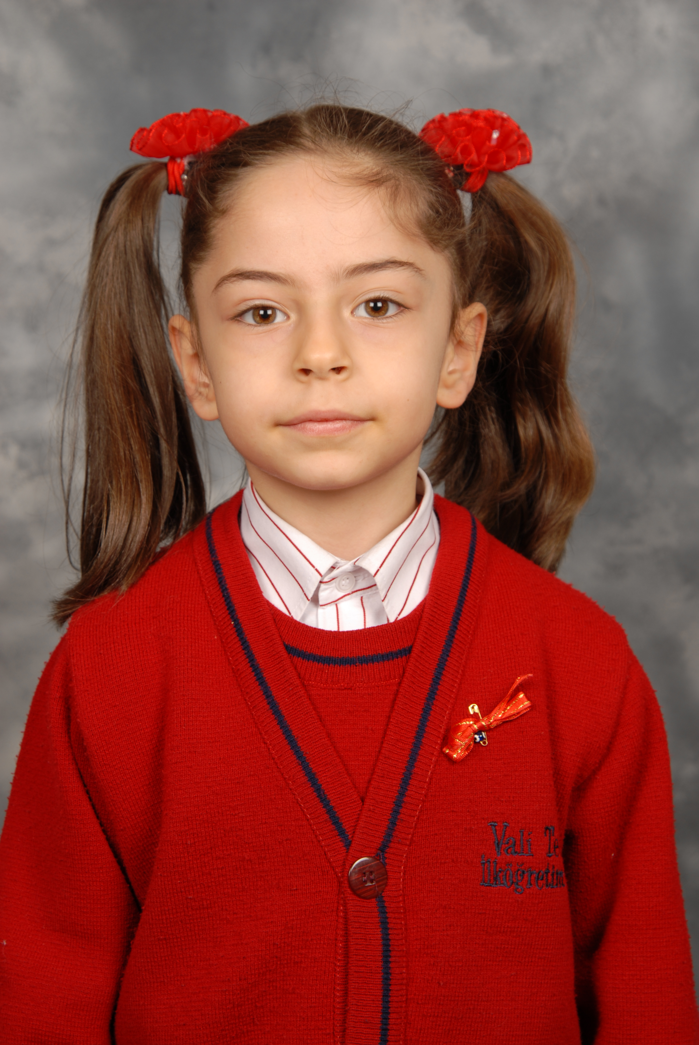
YER : 3-A SINIFI
TARİH: 09-10-2012

Öğrencinin Adı Soyadı: Ayça Okur
Anne Adı: Lütfiye
Baba Adı: Murat
Doğum Yeri: Antakya
Doğum Tarihi: 25-07-2004
T.C Numarası: 42784286270

